

Organisme d'accueil :



**Promotion ING 20 GE**

Réaliser par : M. Boucetta Zakaria Yacine  
Encadreur :   
Tuteur de stage : M. Bouchama Abderahmane   
Durée de stage : 01/03/2022 au 01/07/2022

**Etude et realisation d’une solution e-learning pour une ecole privÉe**

Rapport de stage pour l'obtention du diplôme ingénieur professionnel en informatique

# Dédicace

A mes chers parents :   
Pour tous leurs sacrifices, leur amour, leur tendresse, leur soutien et leurs prières tout au long de mes études.

A ma très chère femme :   
Pour tous les sacrifices et la patience et le soutien qu’elle m’a donné tout au long de mes études.

A toute mes professeurs d’ETM IBNROCHD.  
Que ce travail soit l’accomplissement de vos vœux tant allégués, et le fruit de votre soutien infaillible, Merci d’être toujours là pour moi.

Remerciement

Je tiens à exprimer toute ma reconnaissance à mon Encadreur de mémoire, Monsieur « nom » et mon Tuteur de stage, « nom ».

Je les remercie de m’avoir encadré, orienté, aidé et conseillé.  
J’adresse mes sincères remerciements à tous les professeurs, intervenants et toutes les personnes qui par leurs paroles, leurs écrits, leurs conseils et leurs critiques ont guidé mes réflexions et ont accepté de me rencontrer et de répondre à mes questions durant mes études.  
  
À tous ces intervenants, je présente mes remerciements, mon respect et ma gratitude.

Table des matières

Dédicace 1

Remerciement 2

Introduction générale 5

Compte rendu du Stage 6

Présentation de la mission 6

Présentation du contexte du stage 7

Présentation de l’entreprise 7

Personnel d’administration 8

Organisation de l’entreprise 8

L’entreprise client 8

Organigramme de l’école 9

Présentation des classes 10

Expérience avec le client 11

Situation actuel de l’école 12

Problématique 14

Définition des besoins 14

Solution existante 16

Environnement matériel et logiciel 16

Environnement Matériel 16

Environnement logiciel 16

Le déroulement chronologique du stage 18

Diagramme de gant prévisionnel 19

Diagramme de gant réel 20

Méthode de travail 21

Description du sujet traité : 21

Introduction 21

Découpage du projet 21

Les rôles de l’application : 21

Pourquoi UML ? 21

Diagramme de cas d’utilisation : 22

Interface d’administration : 22

Interface professeur 23

Le résultat obtenu 23

Bilan de la mission 23

Analyse du travail effectué 23

Avantage 23

Inconvénient 23

Difficulté rencontré 23

Aperçue de l’application 23

Apport de la mission 23

# Introduction générale

Dans le cadre de ma formation à l’établissement des techniques modernes IBN ROCHD et pour terminer celle-ci et obtenir mon diplôme d’ingénieur en informatique, il me fallait effectuer un stage de quatre mois dans un milieu professionnel. Et suite à mes recherches, j’ai eu l’opportunité de réaliser mon stage dans la société BLACK CONCEPT.

Le présent rapport résume le travail effectué durant mon stage de fin d’étude au sein de la société BLACK CONCEPT, où j'ai eu le privilège d’étudier et de concevoir une plateforme e-learning pour l'école privé ECOLE NOUVELLE DU PATRIMOINE.

Ce stage s’est déroulé dans le département de développement qui chargé des CSI (conception des systèmes d’informations), et en tant qu’ingénieur ma contribution dans ce département et de mettre en place un système de e-learning pour l’un de leur client.

Ce rapport est divisé en trois parties :

* **Contexte générale du projet** : Vise à introduire l’organisme d’accueil et présenter les différentes activités de l’entreprise, Le choix du thème de la mission à accomplir ainsi que la définition de la problématique et les démarches prises pour organiser le projet.
* **Bilan du projet** : Présenté le travail qui a été effectuée, les difficultés rencontrées, et apportera des critiques et points d’améliorations.
* **Schémas et structure du projet :** C’est l’annexe du rapport, elle présentera différents schéma et document pour illustrer avec plus de clarté certains points évoqué précédemment.

# Compte rendu du Stage

## Présentation de la mission

Après la pandémie de la COVIDE 19, beaucoup d’école ce sont vu fermer leurs porte sans pour autant pouvoir continuer à fournir les cours au élèves, certain ce sont tournée vers les solutions de Visio conférence tel que ZOOM ou Google Meet, mais le manque de contrôle sur la mise en place des cours numérique et leur qualité, et l’absence de moyen de comptabilisation du temps d’activité de travail a laissé des séquelle tel que l’absentéisme et le non suivi des cours par les étudiants, et l’incapacité d’évaluer les heures de travail effectuer par les professeurs.

Une plateforme e-learning vient combler la multitude de besoin en couvrant les méthodes d’apprentissage en ligne et le suivie continue des élèves en apportant aussi un contact continue avec les parents en leurs offrant des mise à jours sur l’évolution de leurs enfants au sein de l’école et cela sans pour autant ce déplacé.

De ce fait l’école nouvelle du patrimoine a confié à la société BLACK CONCEPT l’étude et l’élaboration d’un système de e-learning propre à eux.

Ce système renforcera son volet d’éducation classique et anticipera les éventuels menaces future et garanti la maintenabilité de leurs activités.

## Présentation du contexte du stage

### Présentation de l’entreprise

BLACK CONCEPT est une SSII **(ou Société de services et d'ingénierie en informatique),** Constitué d’ingénieurs de plusieurs années d’expertise du Web et de ses technologies.

La société a était créer en date du 05 janvier 2020, sous la forme de société à responsabilité limitée (SARL).

Services proposé par black concept sont :

* le développement sur-mesure,
* l’hébergement / infogérance,
* la création de site internet,
* les solutions logicielles et application mobile,
* Conseil, conception et réalisation d'outils,
* maintenance et formation.

Cette entreprise a pour objectif principal d'accompagner les sociétés dans la réalisation de leurs projets, et garantie la fiabilité de ses solutions avec un support et un suivie permanent.

Elle a pour son actif plusieurs sites internet créés, plus de 100 clients et près de 200 serveurs gérés, avec un maintien en permanence d’une forte dynamique de recherche et développement afin d’anticiper à la fois les besoins des futurs clients et les tendances du Web de demain.

|  |  |
| --- | --- |
| **Gérants** | |
| Monsieur Bouchama Mohamed Abderrahmane  et  Monsieur Chitroub Zineddine | |
| **Le Conseil d’Administration** | |
| Bouchama Mohamed Abderrahmane | Membre |
| Toumi Salim | Membre |
| Chitroub Zineddine | Membre |

### Personnel d’administration

### Organisation de l’entreprise

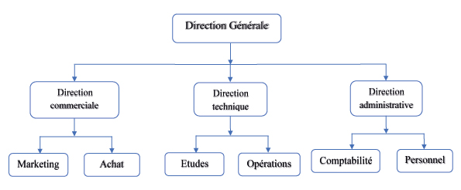 La figure ci-dessous représente l’organigramme de la société BLACK CONCEPT.

### L’entreprise client

L’école nouvelle du patrimoine est une école privée qui exerce depuis l’année 1993, celle-ci suit un double programme éducatif (arabe et français), ce qui impose à l’école d’avoir recoure a calibré leurs plannings de cours efficacement.

L’école dirige et traite les quatre niveaux scolaires (maternel, primaire, Collège et Lycée) ce qui lui permet de suivre et d’accompagner l’enfant durant toute sa scolarité et de veiller à son épanouissement.

### Organigramme de l’école

### Présentation des classes

### Expérience avec le client

Pour concevoir et bien élaboré un système fiable qui répond au besoin de l’école en maximisant la fidélité des flux d’informations, j’ai dû me déplacé chez lui afin de récolter le maximum de données.

La collaboration était fluide, avec un accès à l’information facilité, la directrice m’a expliqué la méthode de fonctionnement de l’établissement et les différentes synergies au sein de l’école à savoir le système éducatif, et la façon dont les deux programmes (français et algérien) sont mis en place et la coordination des professeurs l’or des changements de cours (matière).

Le personnel administratif était à l’écoute et ils mon assisté durant mes recherches qui était tournée vers plusieurs point qui sont :

* Le nombre d’élève que va accueillir la plateforme qui est un élément déterminant afin de définir les ressources matériels pour garantir un service et une disponibilité optimal.
* Déterminé les flux d’informations qui circule entre les élèves, l’administration et les professeurs afin de concevoir un modèle généralisé qui se rapproche de l’activité réel de l’école.
* Evaluation du degré des connaissances informatique du personnel, parents et/ou élèves.
* Déterminé les périphérique d’accès (Ordinateur, téléphone, tablette) utilisé par le personnel, parents et/ou élèves.
* Déterminé les périodes d’études et les examens effectué durant celle-ci avec le système de notation propre à l’école.

### Situation actuel de l’école

L’école suit toujours un fonctionnement classique, qui consiste à la présence obligatoire des élèves en classe et du professeur afin de maintenir les activités pédagogiques et culturelles prévue par le programme scolaire.

Le programme scolaire est définit suivant la disponibilité des professeurs et le temps nécessaire afin de garantir la qualité des cours.

Ce procédé classique ne couvre pas l’école en cas de fermeture exceptionnel tel que la pandémie de la COVIDE 19.

L’école comptabilise trois trimestres, et pour chaque un des trimestres, le professeur de la matière organise trois examen (devoir N°1, devoir N°2, composition) avec les quel il évaluera l’élève en lui assignant une moyenne trimestriel avec une remarque signer.

Les moyennes de chaque matières forme un bulletin scolaire ce qui donne une moyennes général du trimestre accompagner des remarque et mention du conseil.

Ce processus est pénible car les bulletins sont imprimé vierge, et rempli par les professeurs, ce qui peut entrainer des erreurs qui vont se répercuté sur l’ensemble de la chaine, car l’école stipule que chaque professeur devra écrire avec sa propre écriture la ligne qui lui correspond ce qui est normal car c’est le seul moyen pour l’école de garantir l’intégrité des notes sur les bulletins et évité les fraude. Mais ce procédé n’est pas suffisant car il peut être facilement détourné.

Afin de garantir une intégration fluide de la future solution proposé, un questionnaire a était distribué sur l’ensemble des professeurs, étudiants, parents et de l’administration, dans le but de garantir une documentation pertinente sur le guide d’utilisation de la future solution.

Le résultat de ce questionnaire a était traduit sous forme de graphes avec quatre niveau de maitrise sur une échèle de 10 :

* Aucun niveau qui se situe entre 0 et 3.
* Niveau moyen se situe entre 4 et 5.
* Bon niveau entre 5 et 7.
* Très bon niveau entre 8 et 10.

## Problématique

Grace aux données récoltées sur l’école et les méthodes de son fonctionnement, les problèmes majeurs détectés ce situe dans la difficulté pour certaines personnes a manipulé les solutions informatiques, et la non disponibilité de plusieurs ordinateurs pour les familles qui ont plus d’un enfant scolarisé.

Donc comment mettre en place une solution capable de garantir une accessibilité sur tous les supports numérique et garantir une performance optimal tout en gardant un interface utilisateur facile pour ceux qui ne sont pas habitués aux outils informatique ?

### Définition des besoins

L’objectif et de concevoir une plateforme web qui permettra de traduire les besoin de l’école en terme d’accessibilité et facilité d’utilisation et cela sur n’importe quel appareil multimédia (ordinateur, téléphone, tablette).

La plateforme dois être adaptable aux différents écrans (responsive) et avec un affichage simple et facile d’utilisation, cette adaptabilité et très importantes car la plus-part des parents qui ont plus de deux enfant pourront exploiter les tablettes et téléphones portable afin de consulté les séances de vidéo conférence sans problème.

Le système e-learning devra permettre :

* La création de compte d’utilisateurs avec la possibilité d’importé une liste d’élèves en Excel (fichier téléchargeable depuis la plateforme de l’éducation national) ce qui permettra entre temps la répartition des élèves par niveau automatiquement.
* L’ajout et la modification des classes par niveau et nom.
* L’ajout et la modification des matières scolaires
* La création de conférence vidéo, cours et exercices.
* L’affichage des statistiques tel que le nombre d’élèves, nombre de cours sur la plateforme, nombre d’absence ext…
* La création d’un emploi du temps pour les classes et automatiquement la génération d’un emploi du temps pour chaque professeur.
* Contacté les membres de la plateforme par message (messagerie)
* La gestion des notes scolaires pour chaque élève depuis le compte du professeur de la matière.
* Création et la modification des cahiers de liaison
* Création d’alertes et des notes d’informations
* Enregistrer les absences des élèves.
* L’enregistrement de cahier de rattrapage pour que les élèves absents puissent rattraper leur retard depuis la maison.

Le développement de la plateforme est sa conception devra être Orienté Objet et effectuée à l’aide du langage UML, et un SGBD relationnel puissant et sécurisé.

Apres avoir étudié et faire une réunion avec le client il est apparu important que la plateforme devrait comporter les interfaces suivantes :

* Interface de gestion des utilisateurs : permet d’ajouter, de consulté, de modifier et de supprimer un compte d’utilisateur, permet aussi d’importé une liste d’utilisateur à l’aide d’un fichier Excel
* Interface de connexion : permet de se connecté et d’accédé aux fonctionnalités de la plateforme suivant le rôle de chaque utilisateur.
* Interface de consultation des statistiques
* Interface de gestion des vidéos conférences et leurs statistiques
* Interface de gestion des emplois du temps (planner)
* Interface de gestion des classes scolaire
* Interface de gestion de cours
* Interface de gestion d’exercices
* Interface de gestion de cahier de rattrapage
* Interface de gestion d’actualité
* Interface de gestion d’absence
* Interface de gestion de matières scolaire
* Interface de gestion de notes et des bulletins scolaires
* Interface de Messagerie
* Interface de gestion des cahiers de liaison

### Solution existante

## Environnement matériel et logiciel

### Environnement Matériel

Pour les besoin en développement j’ai utilisé mon ordinateur personnel qui est doté d’une configuration matériel puissante me permettant de lancer des programme groumant en énergie et en calcule ce qui me permet de travailler confortablement et gagner en temps de production.

### Environnement logiciel

Pour le développement en local, l’environnement de travail est basé sur la distribution Linux Fedora, avec l’installation d’un environnement adéquat au développement PHP à l’aide de l’outille de virtualisation DOKER, j’ai créé un fichier docker file qui importe la dernière version de PHP 8 et Install toutes les dépendances lié à PHP dans une image, en suite j’ai créé un fichier docker-compose qui lui va importer la dernière version de NGINX qui est un serveur web open-source en plus la dernière version de MySQL Maria DB le tout connecté via un sous réseau docker avec des adresse IP fixé pour chaque service avec des volume de sauvegarde externalisé afin d’évité la perde de données en cas d’arrêt des service docker-compose.

L’utilisation de docker-compose permet la réplication de l’environnement de développement peu importe la configuration du serveur, il apporte aussi plein d’avantage tel que la réplication d’un service en cas de surcharge ou bien le redémarrage d’un service automatiquement en cas d’échec.

Pour le projet en lui-même, j’ai opté pour l’utilisation du Framework PHP Laravel côté back end principalement grâce à son ORM qui facilite l’implémentation des requêtes SQL et les différentes fonctions déjà implémenté qui facilite la gestion et la sécurité des données.

Pour le côté Front end, j’ai opté en première lieu l’utilisation du format Laravel Blade qui permet d’écrire du PHP dans du HTML sans pour autant faire des déclarations de balise PHP mais avec des syntaxes Blade facile d’utilisation, pour le coté dynamique des pages l’utilisation du JavaScript est une nécessité.

Pour l’éditeur de texte, mon choix c’est porté pour Visual Code, un éditeur puissant, intelligent et open source qui intègre plein de plugin qui m’ont aidé a géré mon code et a bien l’organisé et aussi il offre un terminal embarqué qui diminue les vas et vient ver la console du système pour un gain considérable en rapidité !

Pour l’es outille de versioning et de travail en collaboration j’ai choisi GIT et de GIT HUB avec une architecture en branche, l’implémentation d’une nouvelle fonctionnalité se verra d’abord être crée sur une branche secondaire et sera fusionner a la branche principal une fois tous les tests passé.

## Le déroulement chronologique du stage

Dans le cadre de la conduite du projet, la réalisation d’un planning à suivre tout au long du stage de fin d’études s’impose. Ainsi, le stage a débuté le mardi 4 février 2013. Du coup, une réunion a été tenue afin de définir le calendrier du projet.

Le planning sur lequel on s’est mis d'accord est subdivisé en 3 grandes Phases :

* **Phase 1 : 29 jours**
  + Compréhension du projet : **15 jours**
  + Etudes des besoins et objectifs : **14 jours**
* **Phase 2 : 38 jours**
  + Recherche et Analyse des solutions : **13 jours**
  + Proposition des solutions : **10 jours**
  + Conception et modélisation : **15 jours**
* **Phase 3 : 60 jours**
  + Développement de la solution : **40 jours**
  + Test et déploiement de la solution : **20 jours**

Le planning des étapes de déroulement du projet est présenté à la figure suivante qui représente le diagramme de GANTT qui permet de rendre plus simple le suivi de l’avancement du projet

### Diagramme de gant prévisionnel

### Méthode de travail

La méthode Waterfall (ou en cascade) est une méthodologie de gestion de projet séquentielle qui divise les projets en plusieurs phases distinctes. Toute phase ne peut commencer qu'une fois la précédente terminée.

J’ai choisis cette méthode car le client avait des doutes et avais envie d’avoir un plans précis sur le déroulement du projet

## Description du sujet traité :

### Introduction

Les méthodes d'analyses des systèmes d'information ont pour objectif de décrire ces systèmes à l'aide de modèles, puis de réaliser les systèmes informatisés qui en découlent : **UML** est l'une de ces méthodes.

### Découpage du projet

Pour résoudre les problèmes rencontrés par l’école, j’ai divisé le projet en quatre grandes parties suivant les rôles et leurs actions sur la solution.

### Les rôles de l’application :

|  |  |
| --- | --- |
| **Rôles** | **Description** |
| ADMIN | C’est le rôle attribué à l’administrateur |
| STUDENT | C’est le rôle attribué à un étudient |
| TEACHER | C’est le rôle attribué à un professeur |
| PARENT | C’est le rôle attribué à un parent |

### Pourquoi UML ?

De la même façon qu'il vaut mieux dessiner une maison avant de la construire, il vaut mieux modéliser un système avant de le réaliser.

UML nous aide à :

* Obtenir une modélisation de très haut niveau indépendante des langages et des environnements.
* Faire collaborer des participants de tout horizon autour d'un même document de synthèse.
* Faire des simulations avant de construire un système.
* Exprimer dans un seul modèle tous les aspects statiques, dynamiques, juridiques, spécifications, etc...
* Documenter un projet.
* Générer automatiquement la partie logicielle d'un système.

### Diagramme de cas d’utilisation :

Les cas d'utilisation permettent de recueillir, d'analyser et d'organiser les besoins, et de recenser les grandes fonctionnalités d'un système. Il s'agit donc de la première étape UML d'analyser un système. Dans cette section nous allons présenter les cas d’utilisation suivant un découpage précis de la solution.

### Cas d’utilisation de l’interface d’administration :

Qui est prioritaire car c’est elle qui apporte les premiers paramètres de gestion de la plateforme comme la création des comptes d’utilisateur (élèves, professeur, parents) ou bien la création de l’emploi du temps des classes.

Cette interface est gérée par le rôle **ADMIN** qui aura tous les privilèges de création, modification, lecture et de suppression sur la totalité des modules.

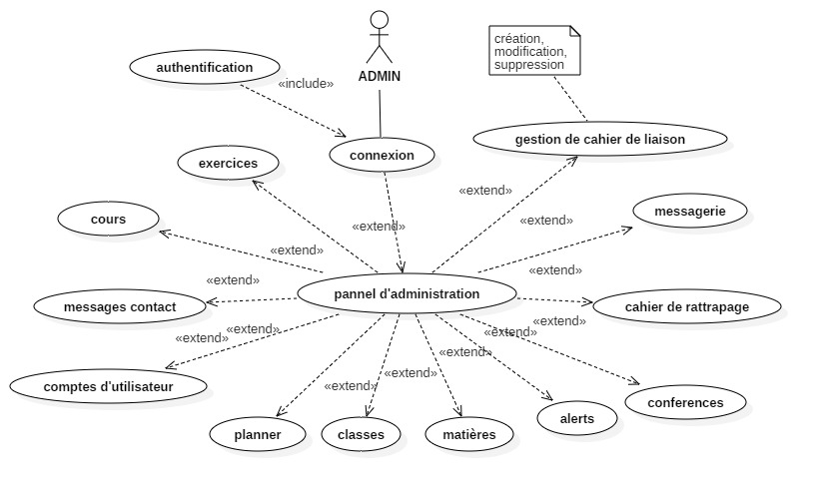Figure N°1 : cas d’utilisation panel administrateur

### Cas d’utilisation de l’interface professeur

Primordial, car il permet au professeur de crée et de géré le contenue de la plateforme.

Figure N°2 : cas d’utilisation panel professeur 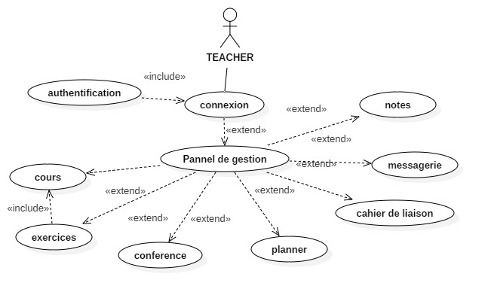

### Cas d’utilisation de l’interface étudient

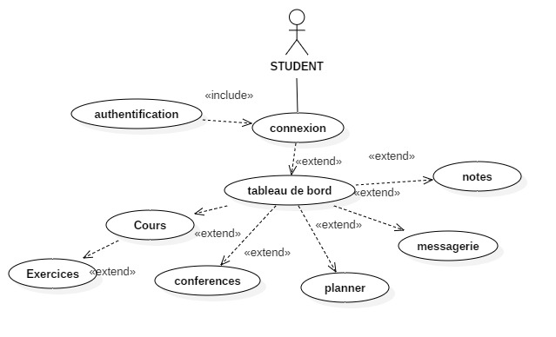Figure N°3 : cas d’utilisation panel étudient

### Diagramme de classe :

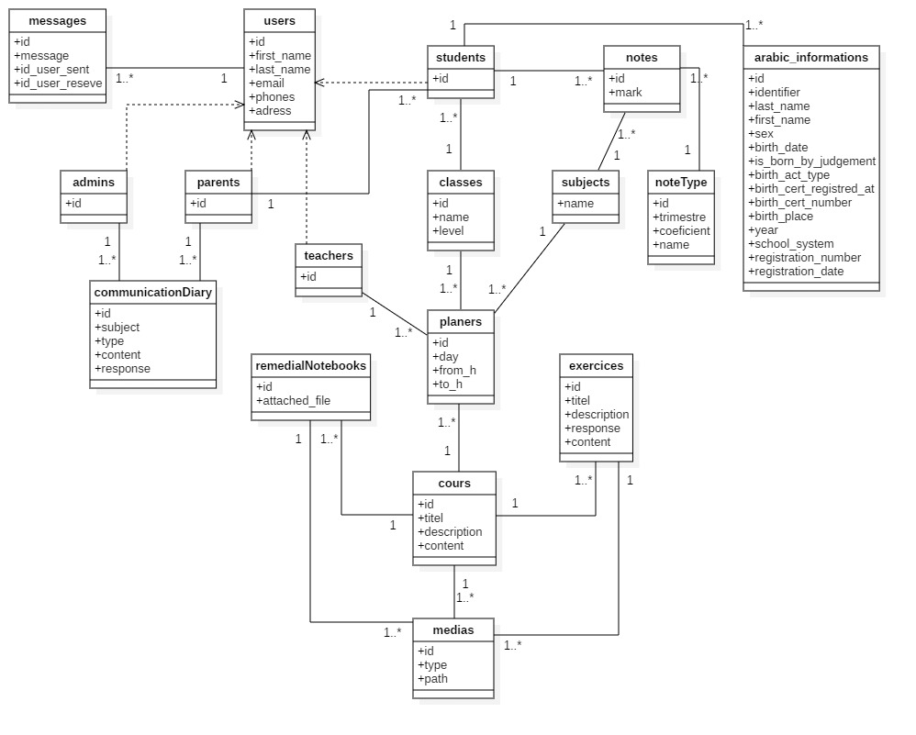Ce diagramme regroupe les différentes classes du projet :

### Permissions

Apres avoir classifié les actions on peut dresser un tableau des permissions suivant les différents rôles :

|  |  |
| --- | --- |
| USER ROLE DEFINITION | ROLE ID |
| ADMIN | 01 |
| STUDENT | 04 |
| TEACHER | 05 |
| PARENT | 04 |

|  |  |  |  |
| --- | --- | --- | --- |
| SERVICES | TRADUCTION | ID | HAS PERMITION |
| REGISTER | Inscription | 01 | 'role' => [1], |
| CONNEXION | Connexion | 02 | 'role' => [1,2,3,4], |
| USERS (CRUD) | Utilisateurs | 03 | 'role' => [1], |
| STATISTICS(R) | Statistiques | 04 | 'role' => [1,2], |
| PLANNER (CRUD) | Planificateur | 05 | 'role' => [1,2,3,4], |
| CLASSES(CRUD) | Classe scolaire | 06 | 'role' => [1,2,3,4], |
| VIDEO-CONFERENCE(CRUD) | Visio conférence | 07 | 'role' => [1,2,3,4], |
| COURSES(CRUD) | Cours | 08 | 'role' => [1,2,3,4], |
| EXERCICES | Exercices | 09 | 'role' => [1,2,3,4], |
| REMEDIAL NOTEBOOK(CRUD) | Cahier de rattrapage | 10 | 'role' => [1,2,3,4], |
| DOCUMENTS | Documents administrative | 11 | 'role' => [1,2,3,4], |
| NEWS (CRUD) | Informations | 12 | 'role' => [1,2,3,4], |
| ABSENCES (CRUD) | Absence | 13 | 'role' => [1,2,3,4], |
| SUBJECTS(CRUD) | Matières scolaire | 14 | 'role' => [1,2], |
| MONITORING(RD) | Surveillance (conférence) | 16 | 'role' => [1,2], |
| MESSENGER(CRD) | Messagerie | 17 | 'role' => [1,2,3,4], |
| COMMUNICATION-DIARY | Cahier de liaison | 18 | 'role' => [1,2,3,4], |
| REPORT-CARD(CRUD) | Bulletin scolaire | 19 | 'role' => [1,2,3,4], |
| NOTES(CRUD) | Notes scolaire | 20 | 'role' => [1,2,3,4], |

## Le résultat obtenu

‘Conclusion de la partie 1’

# Bilan de la mission

## Analyse du travail effectué

## Avantage

## Inconvénient

## Difficulté rencontré

## Aperçue de l’application

## Apport de la mission

(Ce que j’ai appris)